Ámbito ☑  Aplicación | Nombre ☑  YA9B5K-GMM MAPEADOR MEXICO
Creado por ☑  Antonio Ríos | Fecha Última Actualización ☑ | Nº de versión ☑  1.0.0 | País ☑  México

- Datos Generales ☑

Nombre del Caso de Uso ☑  C0273 – Iniciar demonio de mapeador GMM | Nuevo / Modificado ☑  Nuevo
Objetivos ☑
Contar con un mecanismo que permita el inicio manual de un proceso o “demonio” del mapeador GMM.

- Inventario de Actores ☑

Código | Nombre | Descripción
A01 | Usuario WEB | Persona encargada del monitoreo de demonios de mapeador de GMM

- Características ☑

Precondiciones

- Los procesos de demonios del mapeador se encuentran instalados en GMM.
- Aplicación web activa para administración de módulo del mapeador GMM.
- El usuario web cuenta con la información necesaria para firmarse al sitio.

Poscondiciones

Válidas.
1. El demonio de GMM es iniciado exitosamente.

Inválidas.
1. El demonio de GMM no es iniciado correctamente.

- Escenarios ☑

  - Escenario Primario ☑
Paso | Acción
1 | El usuario web ingresar a pantalla de consulta de Demonios de Mapeador.
2 | El sistema desactiva el botón de “Iniciar”.
3 | El sistema lista los demonios instalados para módulo de Mapeador GMM MX, paginados de 12 en 12.
4 | El usuario web selecciona el demonio a iniciar haciendo clic sobre el radio button correspondiente.
5 | El sistema aplica validación VA1 < Estado de demonio >.
6 | El sistema activa el botón “Iniciar”.
7 | El usuario web selecciona el botón “Iniciar”.
8 | El sistema arranca el demonio seleccionado.
9 | Finaliza el Escenario Principal.

  - Escenarios Alternos ☑

    - EA1 < >:
Paso | Acción

- Reglas de Negocio ☑

  - RN1 < >

- Validaciones ☑
  - VA1 < Estado de demonio >:
Paso | Acción
1 | Si el demonio seleccionado se encuentra detenido o finalizado, continuar en paso 6 de Escenario Principal, en caso contrario, pasar a paso 9 del mismo.

- Excepciones ☑

  - EX# <Nombre de la excepción>:
Paso | Acción
#

- Mensajes de Error ☑

Código | Descripción

- Control de Versiones ☑

Nº Versión | Fecha | Autor Modificación | Descripción
1.0.0 |  | Antonio Ríos | Creación

- Anexos.
Diagrama 1. Diseño de pantalla
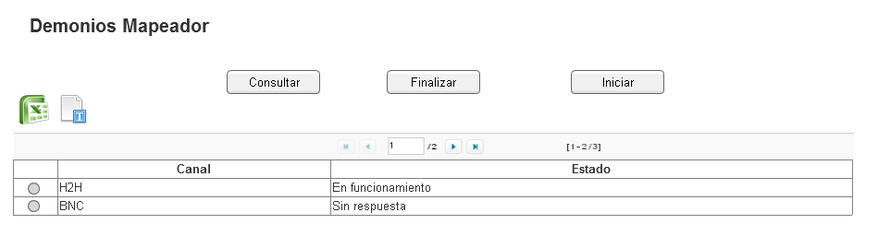

Nota: Plantilla para la generación de Diagrama


